Communiqué de presse

Prairies de la Mer, au cœur du Golfe de Saint-Tropez, fait confiance à WelcomeFamily pour l’accueil des familles et le bonheur des tous-petits.
À Paris, le 24 juillet 2023 – Parce que « vacances » rime avec « enfance », Prairies de la Mer a choisi de chouchouter les plus jeunes pendant leur séjour.
Offrir des petites attentions et de jolis cadeaux, c’est permettre aux familles séjournant dans l’établissement de se souvenir longtemps de cette expérience ! C’est pourquoi l’établissement a choisi WelcomeFamily, expert de ce secteur, pour créer leur gamme de produits d’accueil pour les plus petits. Ainsi, plaids et bavoirs à l’image de l’hôtel de plein air ravira tous les enfants dès leur arrivée !

Des valeurs partagées …
WelcomeFamily et Prairies de la mer se retrouvent autour de valeurs communes telles que la bienveillance, le confort et l'engagement envers les familles, pour contribuer à créer une expérience positive et mémorable pour les grands comme les plus petits.

Ensemble, ces valeurs communes renforcent l'engagement des deux entreprises à offrir un environnement accueillant et adapté aux familles, où les enfants peuvent s'amuser en toute sécurité et où les parents peuvent profiter de moments de détente et de plaisir.

« Nous sommes ravis d’accompagner Prairies de la Mer pour offrir aux familles ces petites attentions vraiment uniques et originales, aux couleurs de l’établissement. Cela s’inscrit parfaitement dans notre ambition de tous les jours : offrir du bonheur aux petits, et ravir les parents, pour que tout le monde puisse profiter de ses vacances ! Prairies de la Mer partage notre vision de l'excellence dans l'accueil des familles, et nous sommes impatients de voir arriver notre petit ours câlinant son plaid dans toutes les chambres familiales.»
explique Frédéric Martz – co-fondateur de WelcomeFamily.

Des plaids et bavoirs personnalisés pour des souvenirs uniques

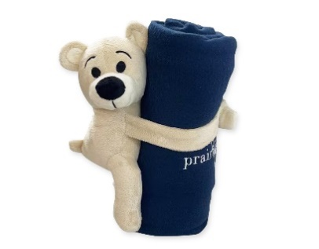 | Pour le bonheur des plus jeunes qui séjournent à l’hôtel de plein air et de leurs parents, quelques petits plus peuvent vraiment faciliter le quotidien.  Ainsi, un plaid et un bavoir personnalisés ont été conçus par WelcomeFamily, l’expert de l’accueil des familles, et ambassadeur de bonne humeur.

Prairies de la mer, des hébergements adaptés aux familles au cœur du Golfe de Saint-Tropez

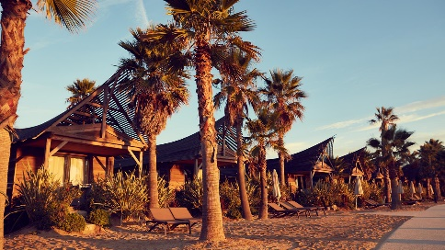 | Situé à Port Grimaud, face à Saint-Tropez, Prairies de la Mer propose un large éventail d'hébergements de type polynésien, adaptés aux besoins des familles.  Il était donc tout naturel de penser leur accueil avec des cadeaux à l’image des lieux : beaux, respectueux, et inoubliables.

A propos de WelcomeFamily
Créé en 2011 par 3 co-fondateurs, WelcomeFamily est le n°1 français de produits d’accueils, jeux et équipements spécialisés pour enfants. La PME Française développe, conçoit et sélectionne du mobilier et des produits de loisirs à destination des professionnels du tourisme, mais aussi de tous ceux qui sont susceptibles de recevoir des enfants (chaise haute, rehausseur, table à langer, jeux éco-conçus, cahiers de coloriage, set de table à colorier, boîte de crayons de couleurs, etc.). Aujourd’hui, WelcomeFamily compte près de 10 000 clients dans le monde, et a réalisé en 2022 un chiffre d’affaires de 8,5 millions d’euros contre 5 millions en 2021. Son portefeuille client n’en finit plus de s’étoffer : en plus des nombreux indépendants qui lui font confiance, WelcomeFamily travaille avec des grands noms du tourisme comme McDonald’s, Accor, Buffalo Grill, Club Med, Les 3 Brasseurs, Léon de Bruxelles, Novotel... Au-delà de la France, la PME est présente au Royaume-Uni, aux Etats-Unis, en Italie et depuis 2019 en Espagne, où elle connait de beaux succès notamment avec les franchises Taco bel et Carl’s Junior ! Plus d’informations : www.welcomefamily.com
WelcomeFamily s’est aussi lancée auprès du grand public : après le succès de son jeu Quiz my Face auprès des professionnels, il a été récompensé par 2 étoiles du jouet, et est désormais proposé aux particuliers dans les enseignes du groupe Lansay. La belle entreprise Française ne compte pas s’arrêter là et proposera bientôt d’autres jeux éco-conçus pour tous !

Contact presse :
Agence Etycom - Aelya Noiret - a.noiret@etycom.fr – 06 52 03 13 47

